Рекомендации по использованию приложения «Честный знак»
при покупке товаров
Распространение некачественной и контрафактной продукции – серьёзная проблема, как для потребителей, так и производителей. Это не только влечёт финансовые убытки, но и сказывается на репутации производителя, может принести моральный и в некоторых случаях даже физический ущерб потребителю.
«Честный ЗНАК» — это национальная система цифровой маркировки и прослеживаемости товаров. Маркировка представляет собой нанесение специального Data Matrix кода на упаковку и внесение этой единицы товара в базу данных.
Основная задача системы «Честный ЗНАК» – повысить уровень безопасности россиян, существенно снизить количество контрафакта и некачественных аналогов. Цифровой код гарантирует подлинность и качество товара.
Что такое код Data Matrix и где его найти? Это специальный цифровой код, который производитель или импортер наносит на упаковку, коробку, или на товарный ярлык. Он немного похож на QR-код. Цифровой код маркировки уникален, неповторим, непохищаем, легко наносится на любую упаковку.
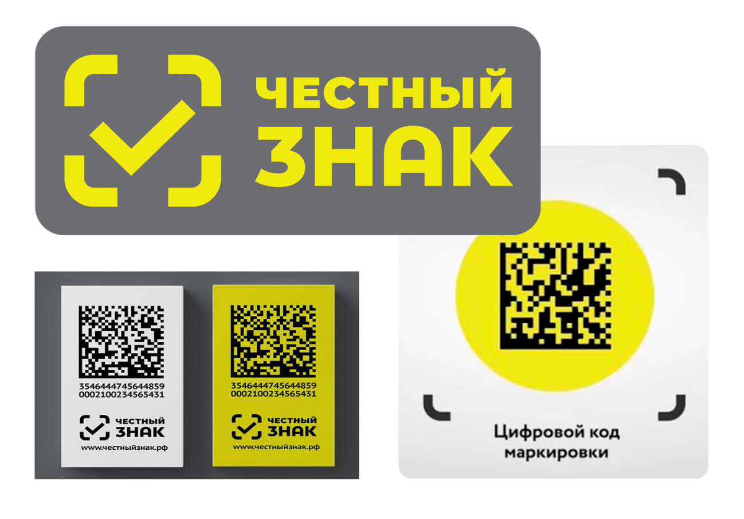
Какие товары уже можно проверить в системе «Честный знак»:
- молочная продукция
- упакованная вода
- лекарства
- табак
- товары легкой промышленности
- обувь
- шубы
- духи и туалетная вода
- шины и покрышки
- фотоаппараты и лампы-вспышки
- велосипеды
- кресла-коляски
А в скором времени находящие в пилотных проектах:
- биологически активные добавки к пище
- пиво и слабоалкогольные напитки
- антисептики
- медицинские изделия
Любой потребитель с установленным на смартфоне приложением «Честный ЗНАК» может проверить легальность товара. Всё, что нужно сделать покупателю – скачать приложение и отсканировать код. Приложение дает возможность потребителю получить информацию о производителе, дате и месте изготовления, сроках годности и условиях хранения, подробное описание товара, например, информацию о составе и материалах, из которых он сделан. В случае если с товаром что-то не так, в карточке будет отражен красный статус сканирования. Некоторые недобросовестные производители продолжают реализовывать продукцию без цифровых кодов. Качество такой продукции, ее путь до прилавка не прослежен, поэтому она может быть потенциально опасна для здоровья. Рекомендуется обращать внимание на наличие кода маркировки на товаре и дату его изготовления.
Если товары из перечня маркируемых больше не могут продаваться без Data Matrix кода, но вы не находите код на упаковке, или не можете считать его в приложении «Честный ЗНАК», нужно сообщить о нарушении. Также нужно сообщить, если за товар с кодом отказываются принимать безналичную оплату и выдать чек. Сделать это можно нажав в главном меню или в карточке товара кнопку «Сообщить о нарушении», сфотографировать товар со всех сторон и заполнить необходимые поля. Роль общественного контроля очень важна в борьбе с подделками. Все жалобы, отправленные в приложении, мониторируются контрольно-надзорными органами, по рассмотренным обращениям принимаются соответствующие процессуальные решения.

Материал подготовила главный специалист-эксперт территориального отдела Управления Роспотребнадзора по Тверской области в Бежецком районе Новикова Г.В.

